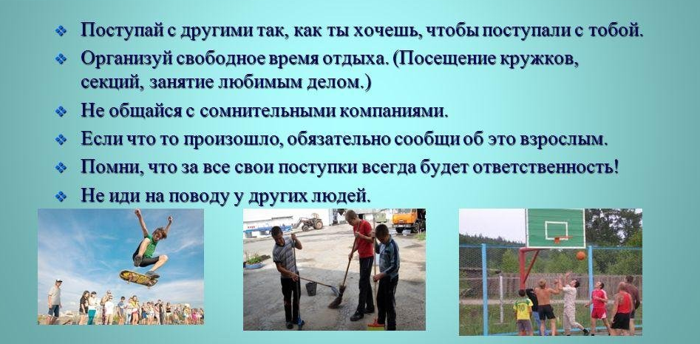
Как не допустить правонарушение?

Уважай не только себя, но и окружающих!

